WooCommerce telepítés / beállítás
Egy eVIR + WooCommerce alapú rendszer kialakításakor mind eVIR, mind WooCommerce oldalon el kell végezni bizonyos beállításokat ahhoz, hogy a két rendszer kommunikálni tudjon egymással. Amire szükség van:
- egy eVIR rendszer, telepített WooCommerce modullal,
- az eVIR rendszerben fel kell vinni a termékeket, illetve lehetőség van a termék képeket, tulajdonságokat is rögzíteni. Ezt pontosan ugyan az a modul végzi, ami az eVIR saját belső B2B Webshopja számára biztosítja az adatokat: Webshop cikk beállítások,
- egy tetszőleges helyre telepített Wordpress + WooCommerce, admin jogosultságú hozzáféréssel,
- mind az eVIR, mind WooCommerce esetében https-el elérhető tárhely szükséges, különben NEM működik a kommunikáció,
- szükség van http basic authentikáció támogatására, amihez pluginre van szükség, pl:
  - https://github.com/WP-API/Basic-Auth vagy
  - https://wordpress.org/plugins/wp-basic-authentication vagy
  - https://wordpress.org/plugins/wp-similar-basic-auth.
Ha ezek rendelkezésre állnak, akkor
- először a WooCommerce rendszerben kell létrehozni egy legalább „Bolt kezelő” jogosultságú felhasználót az eVIR részére,
- majd generálni a REST API-hoz egy kulcsot,
- amit az eVIR-ben be kell állítani a Webshop connector→ Beállítás → Webshopok menüpont alatt a Woocommerce típus kiválasztása után.

A konkrét lépések Wordpress oldalon:
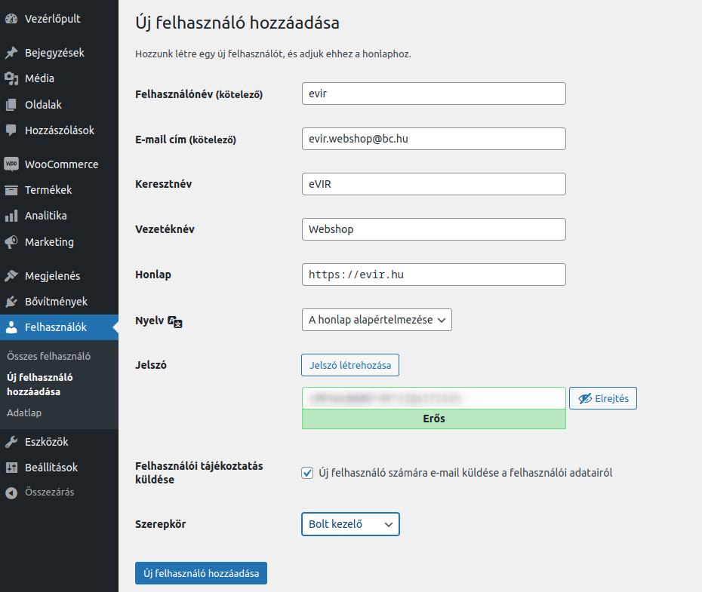

Felhasználó hozzáadása
- Felhasználók
- Új felhasználó hozzáadása
Például:
  - Név: eVIR,
  - Szerepkör: Bolt kezelő vagy Adminisztrátor

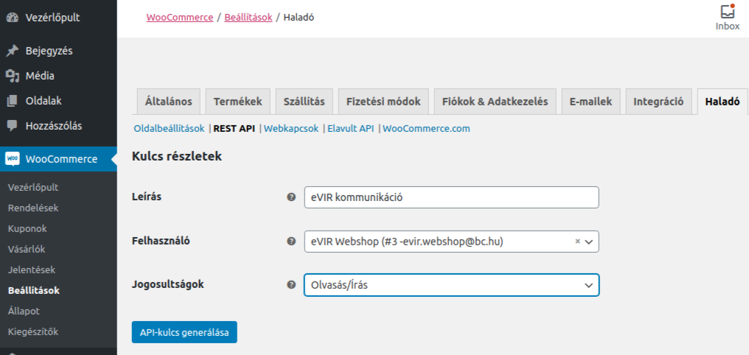

Rest API felhasználó
- Woocommerce
- Beállítások
- Haladó
- Rest API
- Kulcs hozzáadása, majd itt beállítandó:
  - Felhasználó: eVIR
  - Jogosultság: olvasás / írás
  - Az API-kulcs generálása gombot kell megnyomni

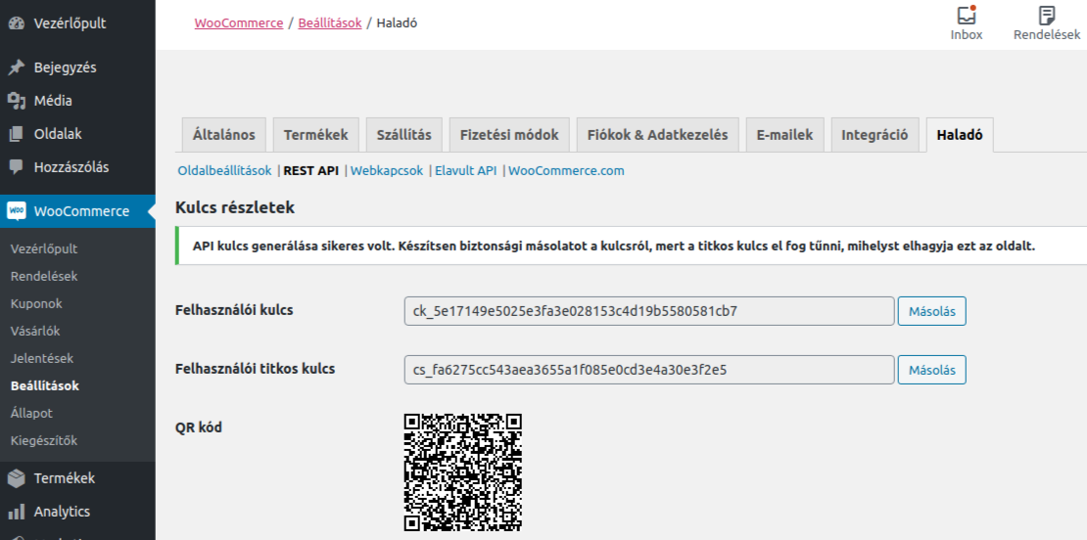

Rest API kulcs
Az eredményül kapott kulcsot ki kell másolni innen, és biztonságos helyre tenni, mert később már nem lesz lehetőség újra megnézni (de másikat generálni bármikor lehet).

Következik az eVIR oldali beállítások elvégzése
- Webshop connector,
- Beállítás
- Webshopok menüpont alatt.
  - Néhány információ, amit még a webshop beállítása oldalon részletezünk:
    - WooCommerce "Kapcsolat" beállítás:
      - A ck_… kezdetű REST API felhasználói kulcs az eVIR-ben a Felhasználó, a cs_… kezdetű REST API felhasználói titkos kulcs pedig a Jelszó mezőbe kell kerüljön.
      - Amennyiben a termékekhez tartozó képeket az eVIR tárolja, és az eVIR-nek kell feltölteni, akkor szükség van egy Wordpress felhasználó nevére és jelszavára is, amit szintén a webshop beállításokban kell rögzíteni.
Ennek oka, hogy a termék képeket nem a WooCommerce kezeli, hanem a Wordpress médiatárba kerülnek bele.
    - WooCommerce "Szolgáltatások" beállítás:
      - A szállítási díjat az eVIR egy tételként fogja kezelni, ezért létre kell hozni, egy szolgáltatást, például „Szállítási díj” néven.
Ezután szintén a webshop beállításakor a ** Szolgáltatások** területen kell a szállítási költséghez Szállítási díj cikkszám mezőbe beírni az újonnan létrehozott szolgáltatásunk cikkszámát.

Kapcsolódó oldalak:
- Webshop cikk beállítások
- Külső webshop üzemeltetése
- Webshop szinkronizálások, webshopok automatizálása
- Adó számítás beállítása a WooCommerce felületen
- Rendelés szállítási mód beállítása a WooCommerce felületen
- Webshophoz tartozó törzsadatok, beállítások

